**Trabalho sobre o jogo Cuit**

**Grupo:**

Ítalo Silva - RM:

Felipe Braga - RM: 95774

Renato Kim - RM: 93343

3.1) O Cuit é um jogo que desafia o jogador a criar um circuito elétrico no qual a corrente elétrica possa chegar até o(s) alvo(s) da fase.

3.2) Ao decorrer das fases, o jogo introduz ao jogador diversos resistores que possuem funções diferentes, como por exemplo: divergir a corrente, impedir que a corrente passe pelo mesmo, unir as duas correntes etc. Além disso, o jogo dificulta a jogabilidade do usuário introduzindo bombas que, caso obtenha corrente elétrica ela irá explodir, interrompendo a fase e obrigando o jogador a reiniciar ela.

Baseado nisso, o jogo possui diversas relações com as expressões logicas, induzindo ao jogador a mudar a corrente do circuito a favor da conclusão dela, por exemplo: o jogador fica em uma encruzilhada na qual a direção da chave decidirá onde a corrente irá percorrer, sendo a direção que ele escolheu como verdadeira, e a que não foi escolhida, a falsa.

**Símbolos:**

Bateria: É a fonte da corrente.

Chave: Muda a direção da corrente.

Alvo: objetivo da fase.

Bomba: caso passe corrente por ela, a fase será interrompida.

Caso passe duas correntes diferentes por esse resistor, ela irá gerar apenas uma corrente.

Distribuidor: diverge a corrente em 3 sentidos diferentes.

Quando recebe corrente elétrica e, a mesma é cortada em seguida, ele ainda fornecera corrente elétrica.

Condiciona o resistor a receber apenas duas correntes para passar uma única corrente.

Essa variante de resistor apenas recebe corrente, porém não distribui ao sistema, ou, não recebe corrente e apenas distribui ao circuito.

**Níveis 7/13/15:**

**Level 7 (00:00 – 01:19):**

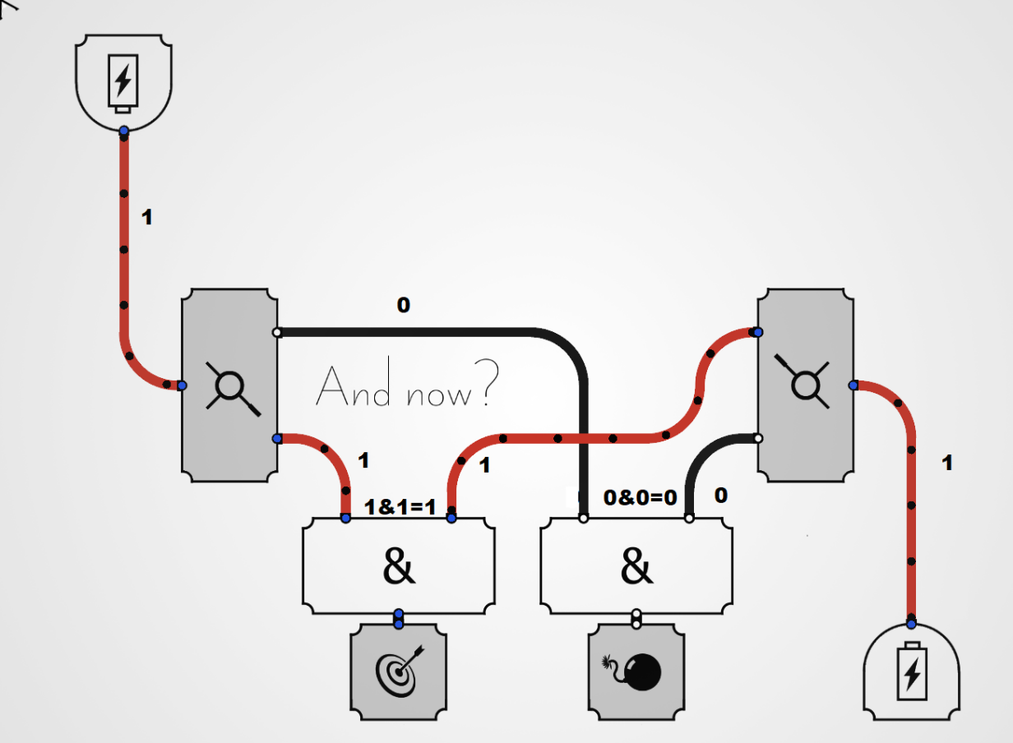

**Level 13 (01:26 – 03:20):**

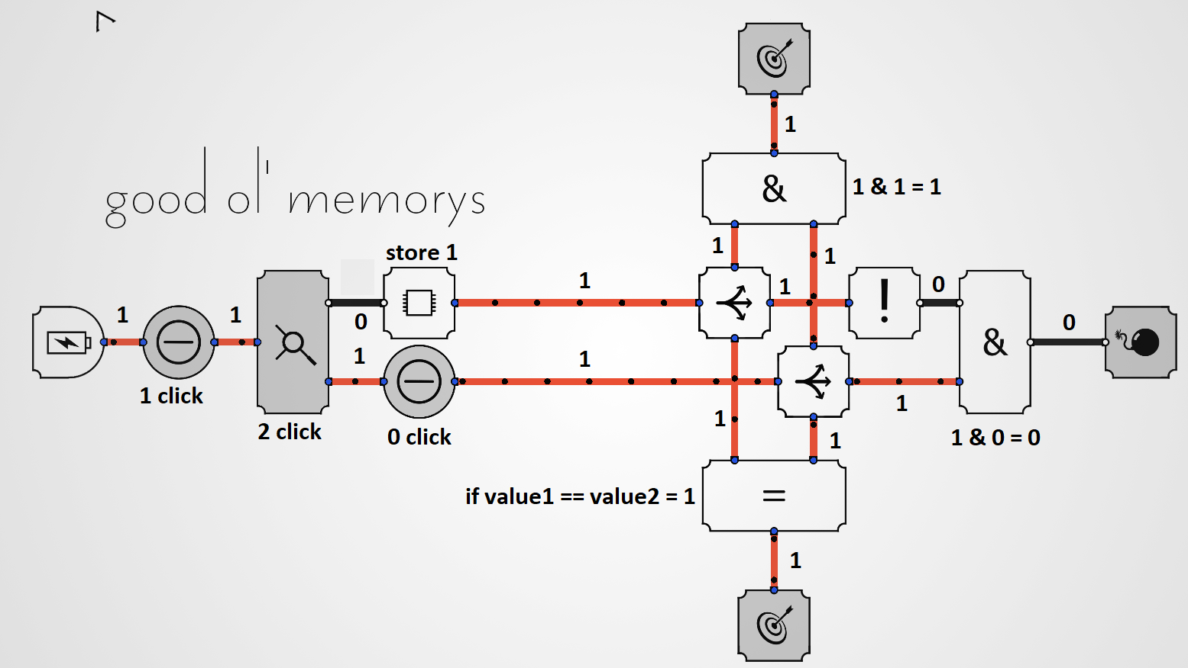

**Level 15 (03:29 – 04:52):**

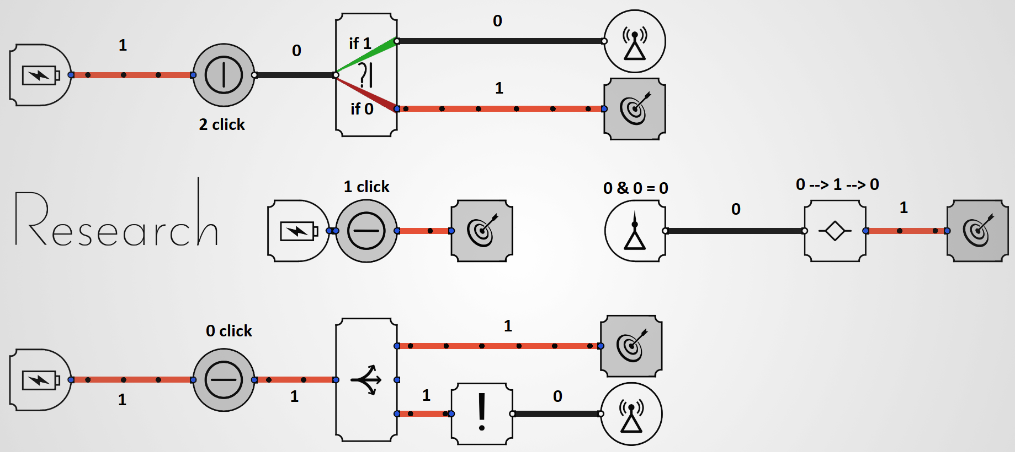

**Vídeo Gameplay:**

Acesse o link a baixo e faça o download do arquivo.

<https://github.com/obragaa/CuitProject/blob/main/2022-03-28%2023-41-22.mkv>